FIVEberry schafft breiten und einfachen Zugang zu RISC-V-Technologie

ARIES Embedded bringt ‚Community-Flavor-Board‘ für prompten Projekteinstieg und schnelles Prototyping auf Basis des OSM-kompatiblen MSRZFive SiP mit RZ/Five Mikroprozessor von Renesas auf den Markt

Fürstenfeldbruck, 25. Mai 2023 – ARIES Embedded, Spezialist für Embedded-Services und -Produkte, stellt das neue Embedded-System „FIVEberry“ vor, das einen reibungslosen und schnellen Einstieg in Computing-Projekte ermöglicht. Der FIVEberry integriert das leistungsstarke, OSM-kompatible System-in-Package (SiP) MSRZFive auf einem kompakten Entwicklungsboard. Das MSRZFive SiP basiert auf dem Single-Core-Mikroprozessor RZ/Five von Renesas Electronics. Der RZ/Five-Mikroprozessor verfügt über einen RISC-V-CPU-Kern (AX45MP single), der mit 1,0 GHz arbeitet. „Unser neues Baseboard unterstützt alle notwendigen Features, um erste Designschritte mit dem RISC-V CPU-Kern zu machen“, erläutert Andreas Widder, Geschäftsführer von ARIES Embedded. „Die Einstiegsplattform unterstützt einen erweiterten Anwenderkreis beim Entwickeln und Debuggen von Treibern und Bootloadern und kann sogar in Prototypen eingesetzt werden.“ Die General-Purpose-Mikroprozessoreinheiten (MPUs) RZ/Five von Renesas beinhalten einen 64-Bit-RISC-V-CPU-Kern und verwenden den AX45MP von Andes Technology Corporation, der auf der RISC-V CPU-Befehlssatzarchitektur (ISA) basiert.

FIVEberry bietet einfachen und schnellen Designstart

Zu den Peripheriefunktionen des kleinen, kostengünstigen CPU-Applikationsboards FIVEberry gehören mehrere Schnittstellen, darunter zwei Gigabit-Ethernet-Kanäle, zwei USB 2.0-Kanäle und zwei CAN-Kanäle. Darüber hinaus bietet das Baseboard zwei A/D-Wandlermodule, wodurch es sich ideal für Anwendungen wie die Steuerung von sozialen Infrastruktur-Gateways der Einstiegsklasse und Industrie-Gateways eignet.

Kern des FIVEberry ist das leistungsfähige und vielseitige System-in-Package MSRZFive von ARIES Embedded, das seine umfangreiche Funktionalität in der kleinsten Baugröße „S“ auf dem nur 30 mal 30 mm großen Board konzentriert. Das Modul ist konform zum OSM-Standard von SGET und bietet einen LCD-Controller. Es unterstützt 512 MB bis 4 GB DDR4-RAM, SPI-NOR Flash und optional 4 GB eMMC-NAND-Flash. Zu den zahlreichen Schnittstellen gehören Kameraeingang (MIPI-CSI), Displayausgang (Parallel-IF), USB2.0 2ch, SD 2ch, CAN (CAN-FD) und Gigabit Ethernet 2-Channel. Der Temperaturbereich beginnt bei -25 °C bis +85 °C und reicht bis zu -40 °C bis +85 °C für industrielle Umgebungen.

ARIES Embedded ist Mitglied im Preferred Partner Programm von Renesas. In der Partnerschaft mit Renesas bündeln die Embedded-Spezialisten ihr Know-how, um den Service für Kunden im Bereich der Industrieelektronik weiter zu optimieren.

OSM - Open Standard Module™

Die Idee der Open Standard Modules™ von SGET (Standardization Group for Embedded Technologies e. V.) ist es, einen neuen, zukunftssicheren und vielseitigen Standard für kleine, kostengünstige Embedded-Computer-Module zu schaffen, der unterschiedliche Eigenschaften vereint, wie z. B. vollständige maschinelle Verarbeitbarkeit beim Löten, Bestücken und Testen. Außerdem definiert der Standard verschiedene mögliche Gehäuse für direktes Löten auf der Leiterplatte ohne Steckverbinder. Darüber hinaus bietet er vordefinierte Soft- und Hardwareschnittstellen sowie Open-Source in Soft- und Hardware. Die Open Standard Module™-Spezifikation ermöglicht die Entwicklung, Produktion und den Vertrieb von Embedded-Modulen für die gängigsten MCU32-, ARM- und x86-Architekturen. Für eine wachsende Zahl von IoT-Anwendungen hilft der Standard, die Vorteile des modularen Embedded Computing mit den steigenden Anforderungen an Kosten, Platz und Schnittstellen zu verbinden.

Der FIVEberry ist im 3. Quartal 2023 verfügbar.

Zeichen: 3.815

Weitere Informationen:
FIVEberry: https://www.aries-embedded.com/evaluation-kit/cpu/rzfive-renesas-riscv-msrzfive-osm-ethernet-can-fiveberry
MSRZFive: https://www.aries-embedded.com/system-on-module/cpu/rzfive-renesas-riscv-msrfive-osm-dual-ethernet-can
OSM standard: https://sget.org/standards/osm/

Keywords: Aries Embedded, Andreas Widder, FIVEberry, MSRZFive, embedded system, industrial, Renesas, system-in-package, gateway control, evaluation kit, baseboard, OSM standard, RISC-V, SGET

Bilder

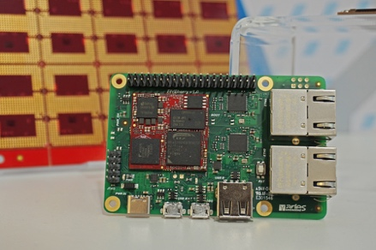 | Bild 1: ARIES Embedded präsentiert FIVEberry Baseboard für breiten und einfachen Zugang zu RISC-V-Technologie  Bildquelle: ARIES Embedded GmbH  Download: https://www.ahlendorf-news.com/media/news/images/aries-embedded-FIVEberry-H.jpg
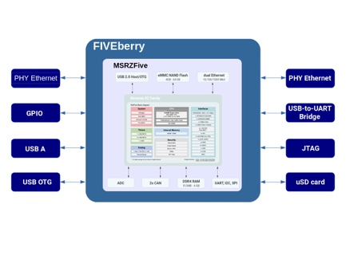 | Bild 2: Kern des FIVEberry ist das OSM-kompatible, leistungsstarke MSRZFive SiP basierend auf Renesas  Bildquelle: ARIES Embedded GmbH  Download: https://www.ahlendorf-news.com/media/news/images/aries-embedded-FIVEberry-block-diagram-H.jpg
Bild 3: Andreas Widder ist Geschäftsführer der ARIES Embedded GmbH

Bildquelle: ARIES Embedded GmbH
Download: https://www.ahlendorf-news.com/media/news/images/aries-embedded-Andreas-Widder-H.jpg

Über ARIES Embedded
ARIES Embedded bietet kundenspezifische Hardware- und Software-Entwicklung und Standardprodukte für Industrie und Landwirtschaft. Der Schwerpunkt des 2001 gegründeten Embedded-Spezialisten mit Sitz in Fürstenfeldbruck, Deutschland, liegt auf der FPGA-Technologie und Open-Source-Software. Das Angebot umfasst modulare Systeme für den flexiblen und schnellen Einsatz in funktionalen Prototypen, Pilotserien und der Serienproduktion. Im Kundenauftrag passt ARIES Embedded Standardprojekte individuell an Projektanforderungen an. Weitere Informationen unter www.aries-embedded.com.

ARIES Embedded GmbH
Schöngeisinger Str. 84
DE-82256 Fürstenfeldbruck
Fon: +49 8141 36 367 0
Fax: +49 8141 36 367 67
www.aries-embedded.com
info@aries-embedded.de

Pressekontakt
Mandy Ahlendorf
ahlendorf communication
ma@ahlendorf-communication.com
+49 89 41109402

